Chương
Chuyên đề
TÍNH CHẤT ĐƯỜNG PHÂN GIÁC CỦA TAM GIÁC
A. Kiến thức cần nhớ
1. Định lý
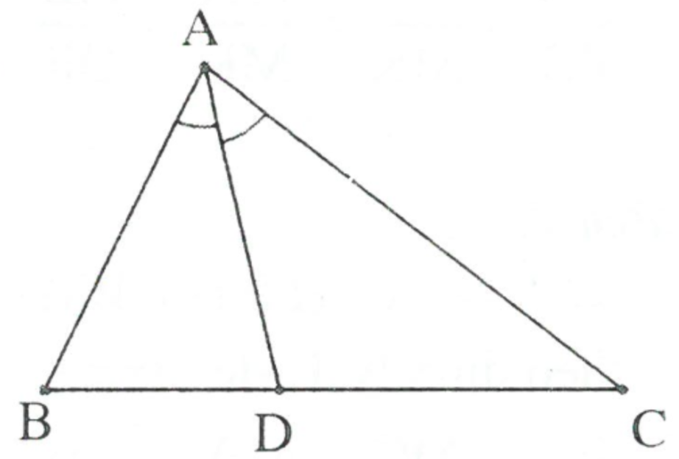
Trong tam giác, đường phân giác của một góc chia cạnh đối diện thành hai đoạn thẳng tỉ lệ với hai cạnh kề hai đoạn ấy.
2. Chú ý
* Định lý vẫn đúng với đối với đường phân giác góc ngoài của tam giác.
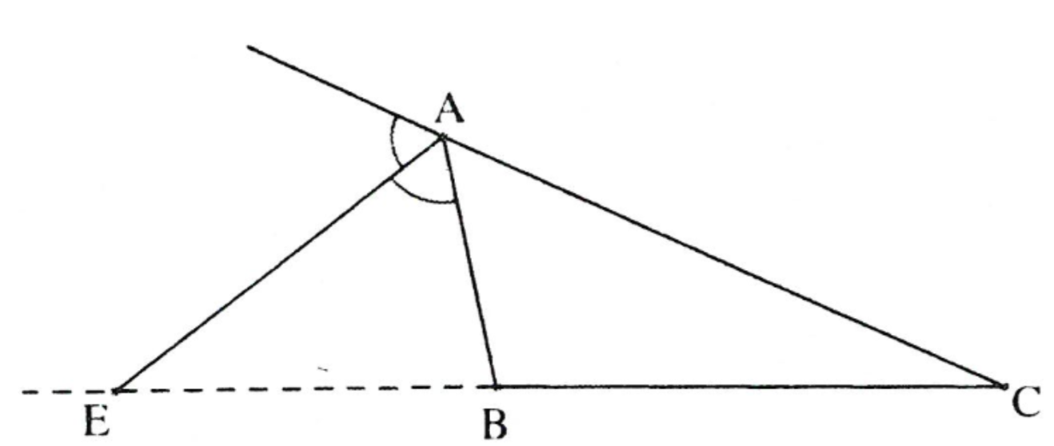
* Các định lý trên có định lý đảo
là đường phân giác trong của tam giác.
là đường phân giác ngoài của tam giác.
B. Một số ví dụ
Ví dụ 1: Cho tam giác , trung tuyến cắt phân giác tại . Chứng minh rằng:
Giải
Dựa vào định ý Ta-lét:
là phân giác của nên
. Vì vậy chỉ cần chứng minh:

Cách 1.
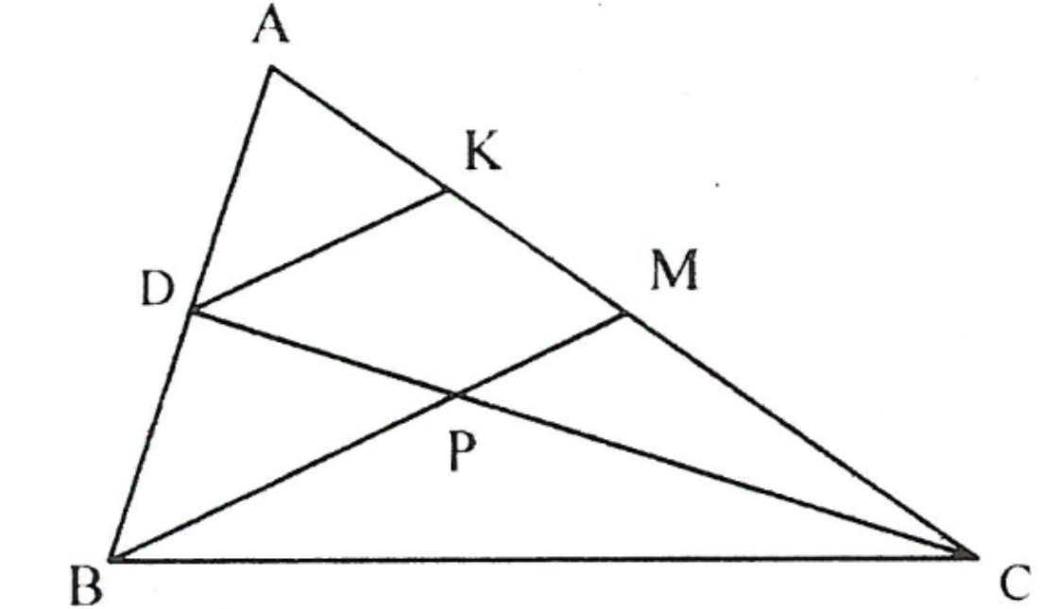
Vẽ ( thuộc ), theo định lý Ta-lét, ta có:

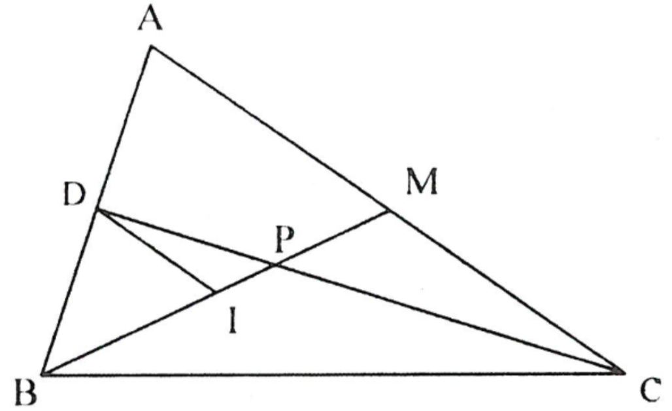
Cách 2.
Vẽ ( thuộc ),
Theo định lý Ta-lét, ta có:

Cách 3.
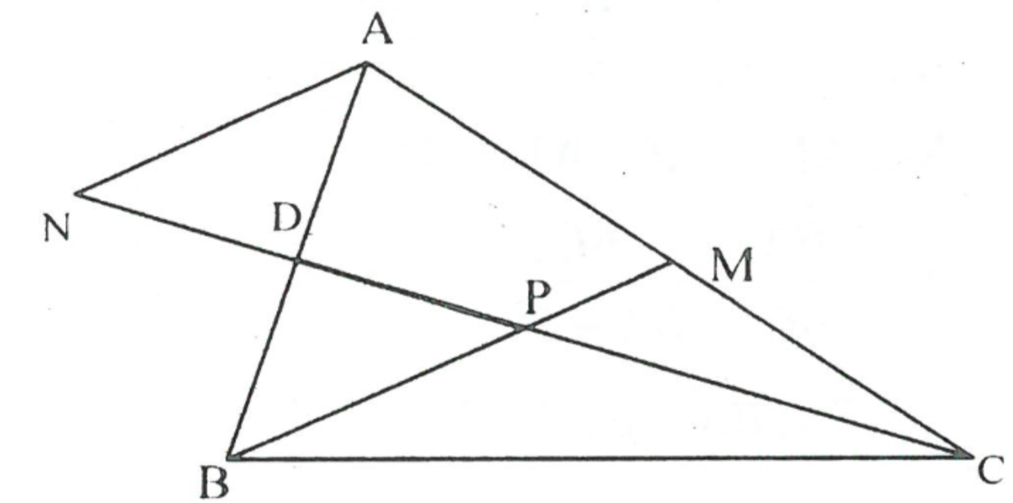
Vẽ ( thuộc tia )
Do suy ra
Mặt khác (do ),
Suy ra
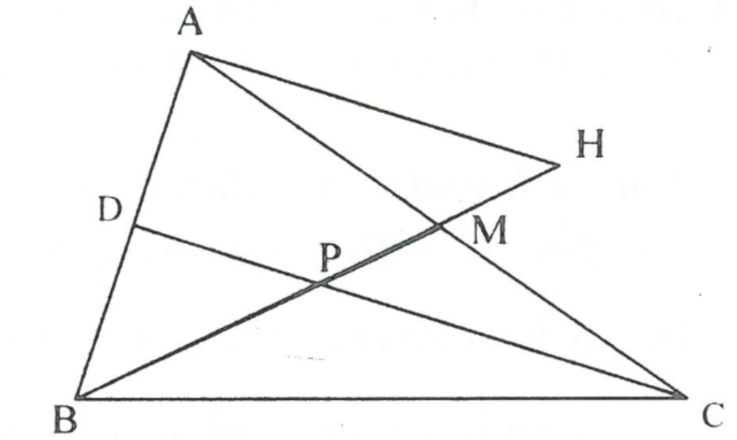
Cách 4.
Vẽ ( thuộc tia ),
Ta có:
Suy ra
Mặt khác, do nên theo hệ quả định lý Ta-lét, ta có:
Cách 5.
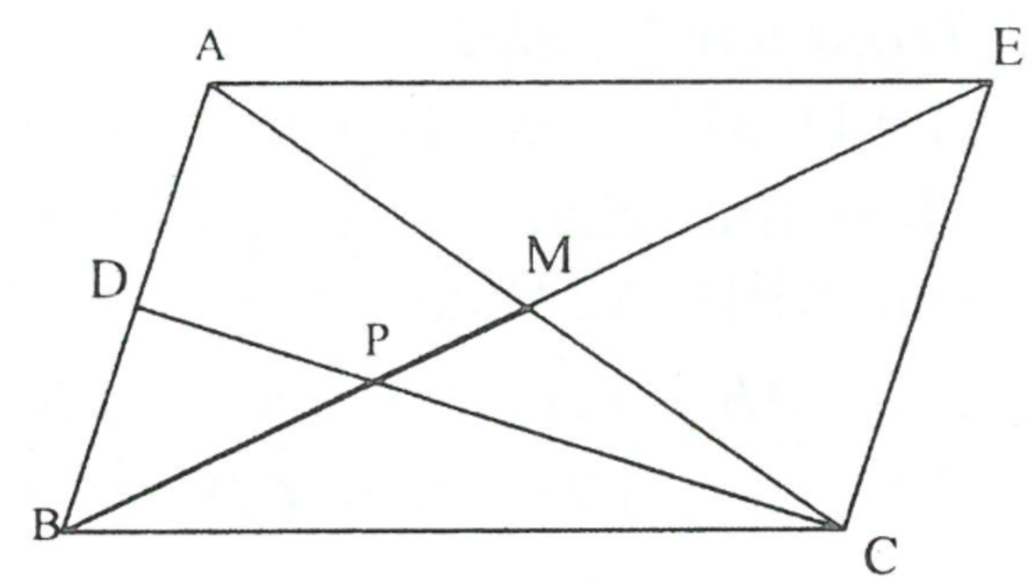
Trên tia đối cỉa tia , lấy điểm sao cho . Suy ra là hình bình hành. Suy ra và .
Theo hệ quả của định lý Ta-lét, ta có:

Ví dụ 2: Cho cân tại và . Chứng minh rằng:
Giải
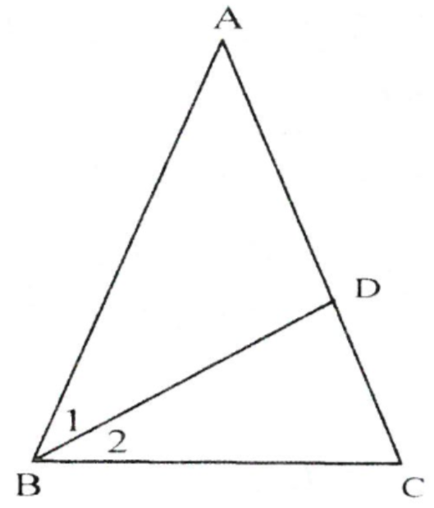
* Tìm cách giải. Phân tích đề bài, chúng ta thu được , nhận thấy do đó chúng ta nên kẻ phân giác góc (hoặc góc ) là suy luận tự nhiên. Từ đó vận dụng tính chất dường phân giác trong tam giác và biển đổi linh hoạt tỉ lệ thức ta được lời giải hay.
* Trình bày lời giải.
Kẻ phân giác của , khi đó
cân tại và cân tại
Theo tính chất đường phân giác trong tam giác , ta có:
Mà
nên
Nhận xét. Tương tự chúng ta giải được bày toán sau: Cho cân tại và . Chứng minh rằng: .
Ví dụ 3. Cho tam giác có trọng tâm và là giao điểm của ba đường phân giác trong. Biết rằng . Chứng minh rằng:
Giải
* Tìm cách giải. Nhận thấy để khai thác chúng ta nên kẻ đường phân giác góc và trung tuyến ứng với cạnh thì sẽ vận dụng được giả thiết đó.
Từ suy luận đó chúng ta có kết quả . Mặt khác, tỉ số , kết hợp với là giao điểm của ba đường phân giác trong cho phép chúng ta liên tưởng tới khả năng vận dụng tính chất đường phân giác trong tam giác . Từ đó chúng ta có lời giải sau:
* Trình bày lời giải
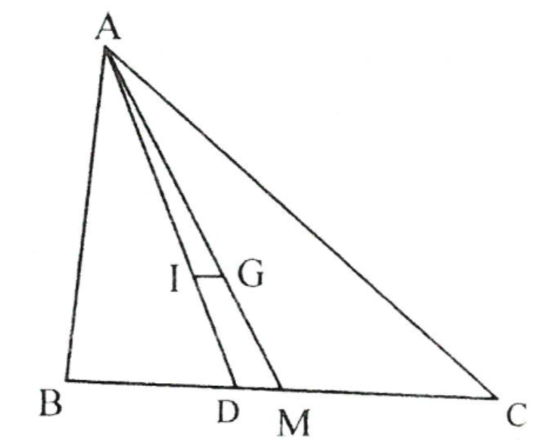
Gọi lần lượt là giao điểm của với .
Theo tính chất đường phân giác trong tam giác , ta có:
Hay .
Nhận xét. Với kỹ thuật và lối tư duy trên, chúng ta có thể giải được bài toán đảo: Cho tam giác có trọng tâm và là giao điểm ba đường phân giác trong. Biết rằng . Chứng minh rằng: .
Ví dụ 4. Cho tam giác có tỉ số giữa hai cạnh chung đỉnh là 3:2. Vẽ đường trung tuyến và đường phân giác . Tính tỉ số diện tích của hai tam giác và .
Giải
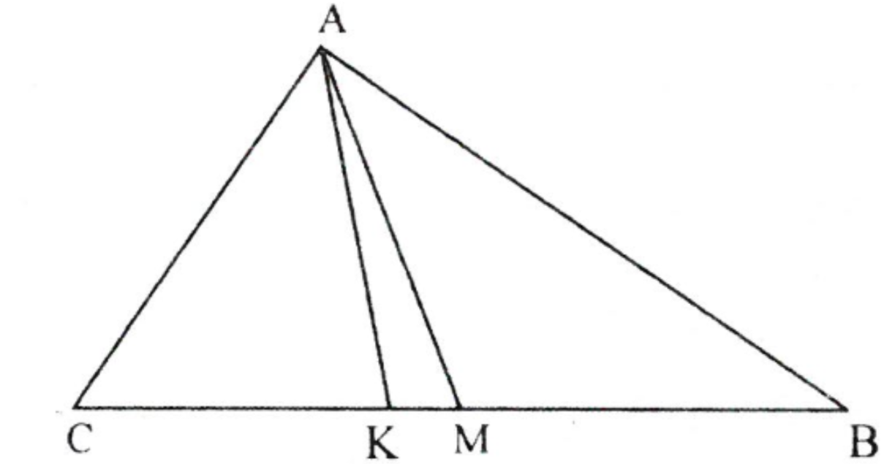
Trường hợp 1. Xét .
Chú ý rẳng: và
Ta có:
Trường hợp 2. Xét .
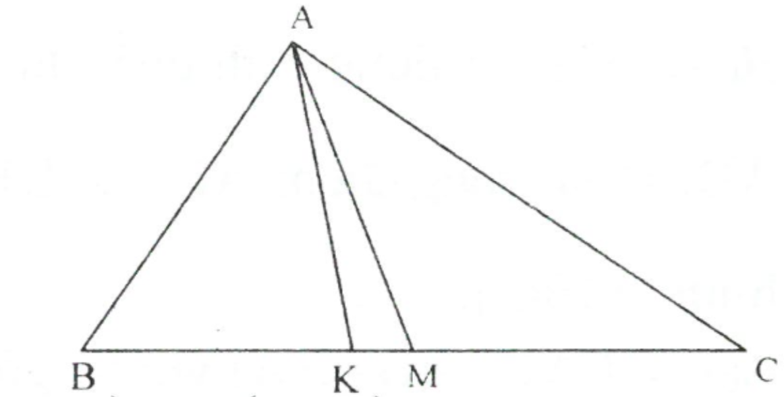
Chú ý rẳng và
Ta có:
Nhận xét. Bài này dễ bỏ sót trường hợp.
Ví dụ 5. Cho tam giác có và là hai đường phân giác cắt nhau tại . Chứng minh rằng nếu thì vuông tại .
Giải
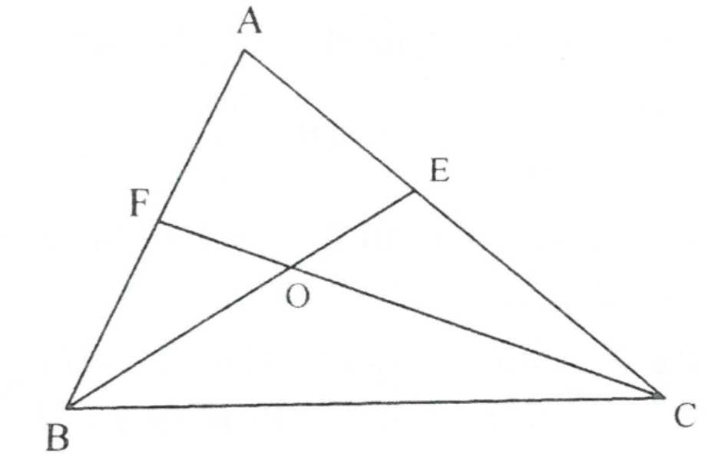
* Tìm cách giải. Với giả thiết và chứng minh vuông tại , dễ dàng nhận thấy từ mối quan hệ về độ dài mà chứng minh tam giác vuông, tất yếu chúng ta nghĩ tới định lý Py-ta-go đảo. Do đó chúng ta cần biểu diễn thông qua các cạnh của tam giác . Định hướng cuối cùng là
* Trình bày lời giải.
Đặt
Theo tính chất đường phân giác, ta có:
Tương tự, ta có: .
Từ giả thiết
, suy ra vuông tại .
Ví dụ 6. Cho tam giác vuông tại có là trọng tâm, là đường phân giác. Biết rằng . Chứng minh rằng vuông góc với trung tuyến .
Giải
Cách 1. (Không dùng tính chất đường phân giác). Gọi là giao điểm của và là trung điểm và (vì là đường trung bình ).
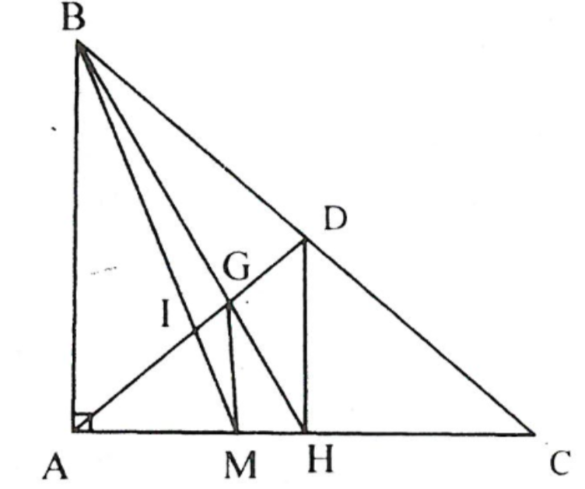
Lại có (cùng vuông góc với )
. Áp dụng hệ quả định lý ta-lét:
Xét có
Xét có
là trung điểm của .
có vừa là đường phân giác, vừa là đường trung tuyến, suy ra cân tại nên vừa là đường cao vừa là đường phân giác. Do đó .
Cách 2. có
hay .
Áp dụng tính chất đường phân giác trong , ta có:
Vậy cân tại nên vừa là phân giác vừa là đường cao.
Do đó
Ví dụ 7. Cho tam giác có là giao điểm của ba đường phân giác. Đường thẳng qua cắt các đường thẳng lần lượt tại sao cho nằm cùng phía đối với điểm . Chứng minh rằng:
Giải
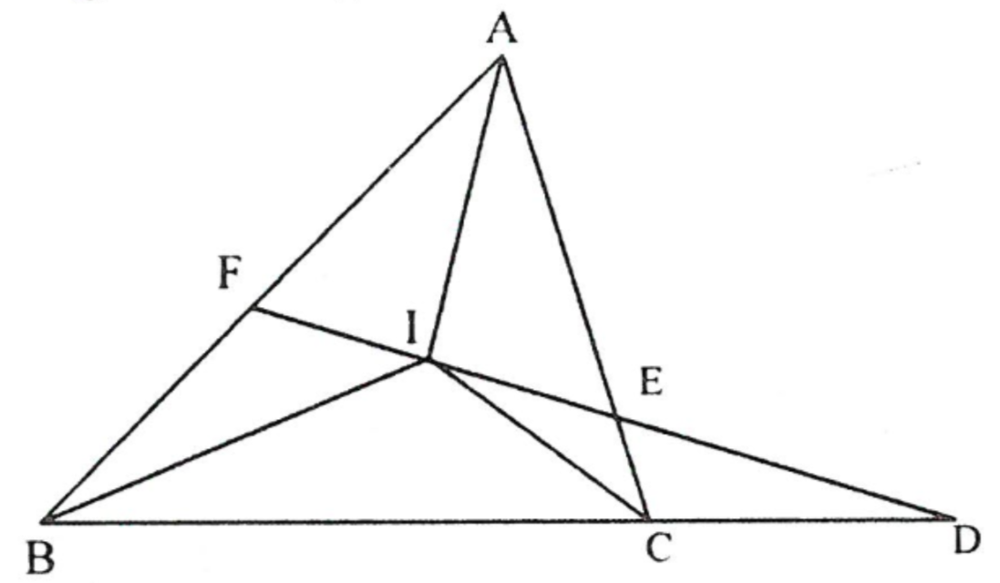
Áp dụng tính chất đường phân giác trong và ngoài của tam giác, ta có:
Ta có: (1)
Ta có: (2)
Từ (1) và (2) cộng vế với vế, suy ra:
Ví dụ 8. Cho tam giác , đường phân giác . Đặt . Chứng minh rằng
Giải
Cách 1. Qua kẻ đường thẳng song song với , cắt ở .
Ta có : nên . Ta tính theo và .
Do nên theo định lý Ta-lét thì (1).
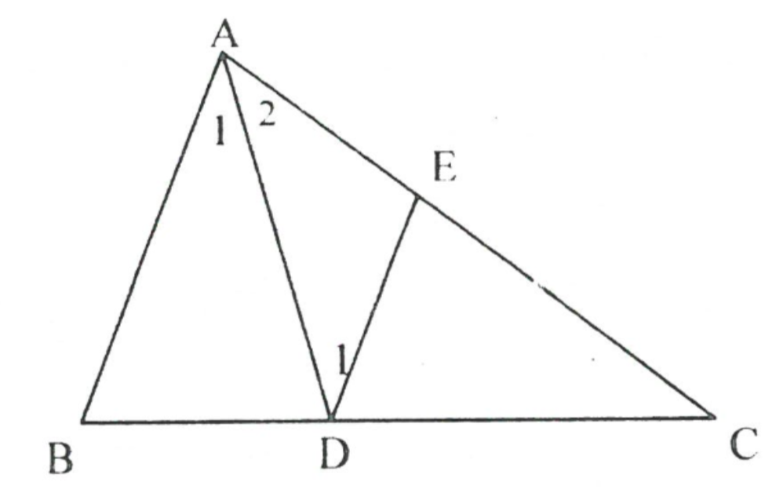
Theo tính chất đường phân giác
Nên
tức là: (2)
Từ (1) và (2) suy ra: .
Do đó .
Tam giác có
Cách 2. (không dùng tính chất đường phân giác).
Qua kẻ đường thẳng song song với , cắt đường thẳng ở .
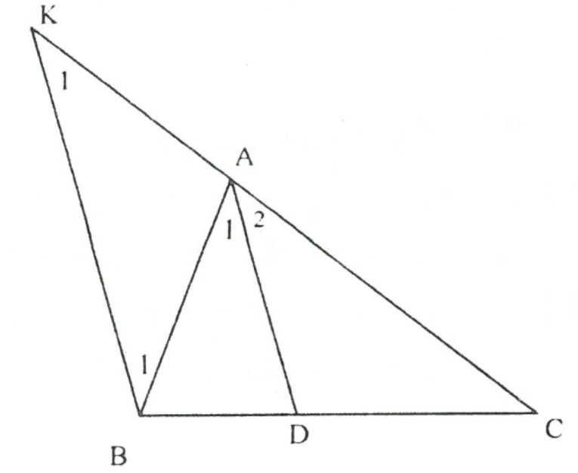
Ta có:
cân tại , nên
Do nên theo định lý Ta-lét thì
(1)
Tam giác có (2)
Từ (1) và (2) suy ra:
Nhận xét. Từ kết luận bài toàn, suy ra:
Tương tự như vậy đối với đường phân giác góc và góc , thì chúng ta giải được bài toán hay và khó sau: Cho tam giác . Gọi là độ dài đường phân giác góc . Đặt, . Chứng minh rằng:
Ví dụ 9. Cho có là đường phân giác, là giao điểm của ba đường phân giác và là trung điểm của . Biết rằng . Chứng minh rằng:
Giải
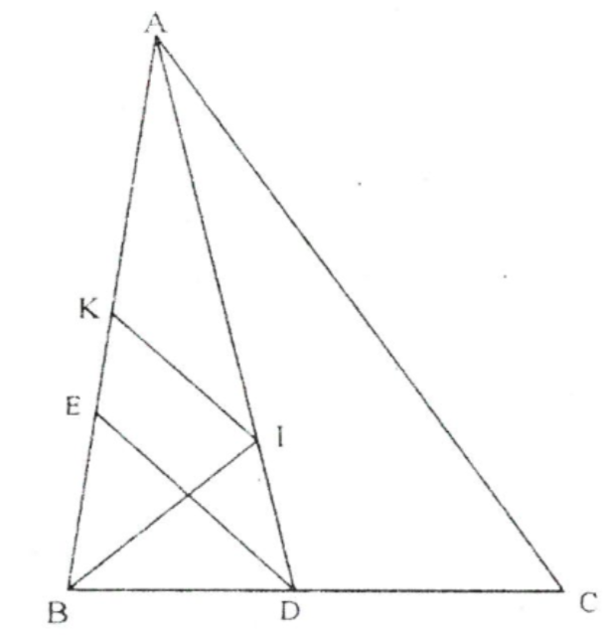
Trên lấy điểm sao cho
Ta có: cân tại có là đường phân giác nên
do đó (1)
Áp dụng tính chất đường phân giác trong
ta có : (2)
Do đó (3)
Từ (1) và (2) suy ra:
Hay
(4)
Từ (3) và (4) suy ra:

C. Bài tập vận dụng
14.1. Cho tam giác , đường phân giác . Biết rằng và . Tính độ dài đoạn thẳng và .
14.2. Gọi là đường phân giác của tam giác thứ tự là các đường phân giác của góc và góc . Chứng minh rằng:
14.3. Cho tam giác có chu vi bằng . Đường phân giác của góc cắt tại , đường phân giác của góc cắt tại . Biết rẳng: Tính độ dài các cạnh của tam giác .
14.4. Cho vuông cân tại . Đường cao và đường phân giác cắt nhau tại . Chứng minh rằng:
14.5. Cho hình chữ nhật . Gọi là trung điểm là trung điểm . Trên tia đối của tia lấy điểm , đường thẳng cắt tại và cắt tại . Đường thẳng cắt tại . Chứng minh rằng:
a) là tam giác cân.
b)
14.6. Cho có là các đường phân giác. Đặt . Chứng minh rằng:
14.7. Cho có . Gọi là giao điểm ba đường phân giác của tam giác và là trọng tâm. Tính độ dài đoạn thẳng .
14.8. Cho hình bình hành các điểm lần lượt thuộc sao cho . Gọi là giao điểm của và . Đường thẳng cắt đường thẳng và theo thứ tự là và . Chứng minh rằng:
14.9. Cho tam giác vuông tại . Có đường cao , đường trung tuyến và đường phân giác đồng quy tại . Chứng minh rằng:
14.10. Cho tam giác vuông tại . Hai đường phân giác và cắt nhau ở . Biết số đo diện tích tam giác bằng . Tính tích theo .
14.11. Cho tam giác có . Các điểm , thuộc cạnh sao cho . Gọi là điểm thuộc cạnh cắt tại ; gọi là giao điểm và . Chứng minh rằng
14.12. Cho tam giác với đường trung tuyến . Điểm thuộc đoạn sao cho . Biết rằng . Chứng minh rằng: là tam giác vuông.
Hướng dẫn giải
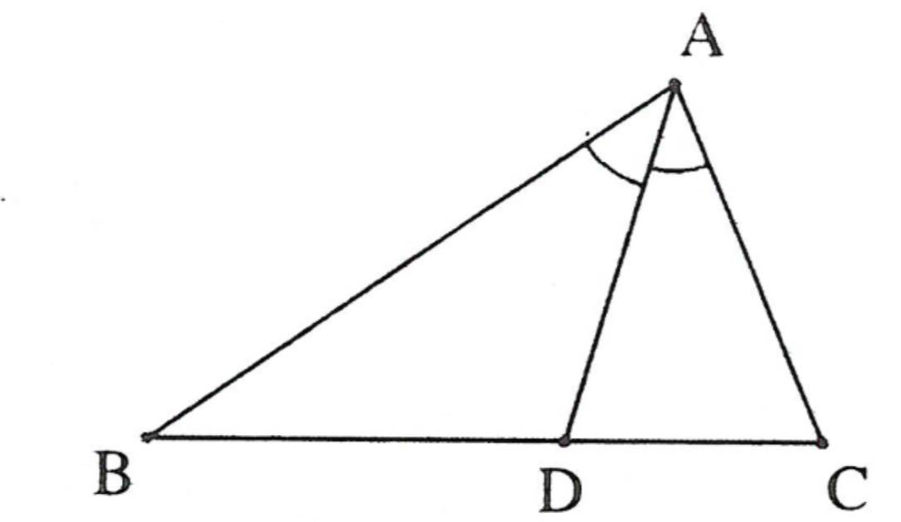
14.1. Ta có: suy ra
là đường phân giác của góc nên
Suy ra
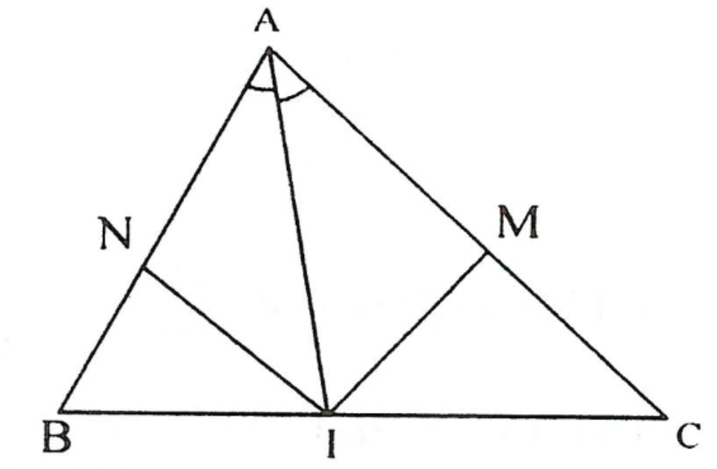
14.2. Áp dụng tính chất đường phân giác vào các tam giác
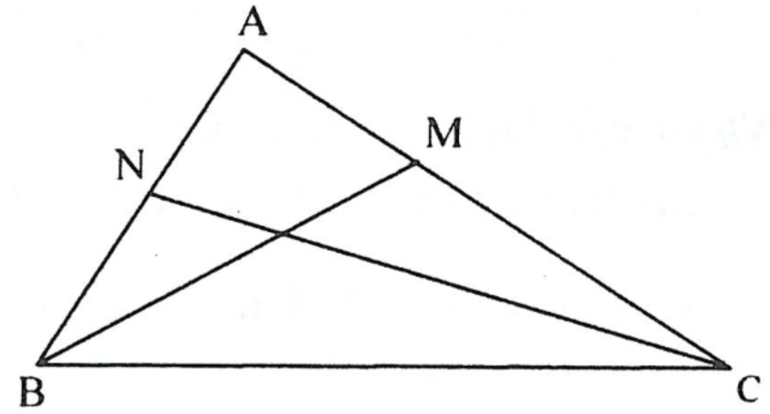
14.3. Xét có là đường phân giác của nên:
Gọi là đường phân giác của , suy ra:
Ta có:
Từ đó ta tính được
14.4. Ta có:
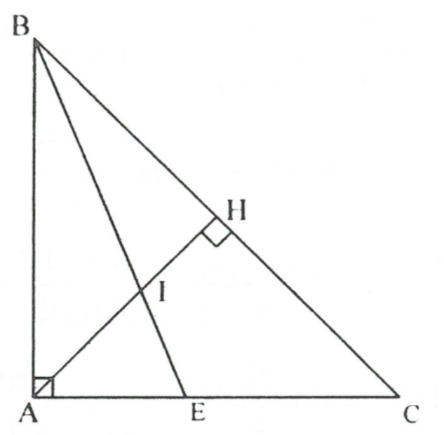
Suy ra cân tại (1).
Áp dụng tính chất đường phân giác của và , ta có:
(2);
(3)
Từ (2) và (3) suy ra : (4)
Vì vuông cân tại v nên .
Từ đó kết hợp với (4), suy ra .
14.5.
a) Ta có: và nên là hình chữ nhật
Gọi là giao điểm của và .
và có:
Áp dụng hệ quả định lý Ta-lét, ta có:
Suy ra mà suy ra .
có .
nên cân.
b) nên
mà là tia phân giác .
Ta có: nên là tia phân giác góc ngoài đỉnh của .
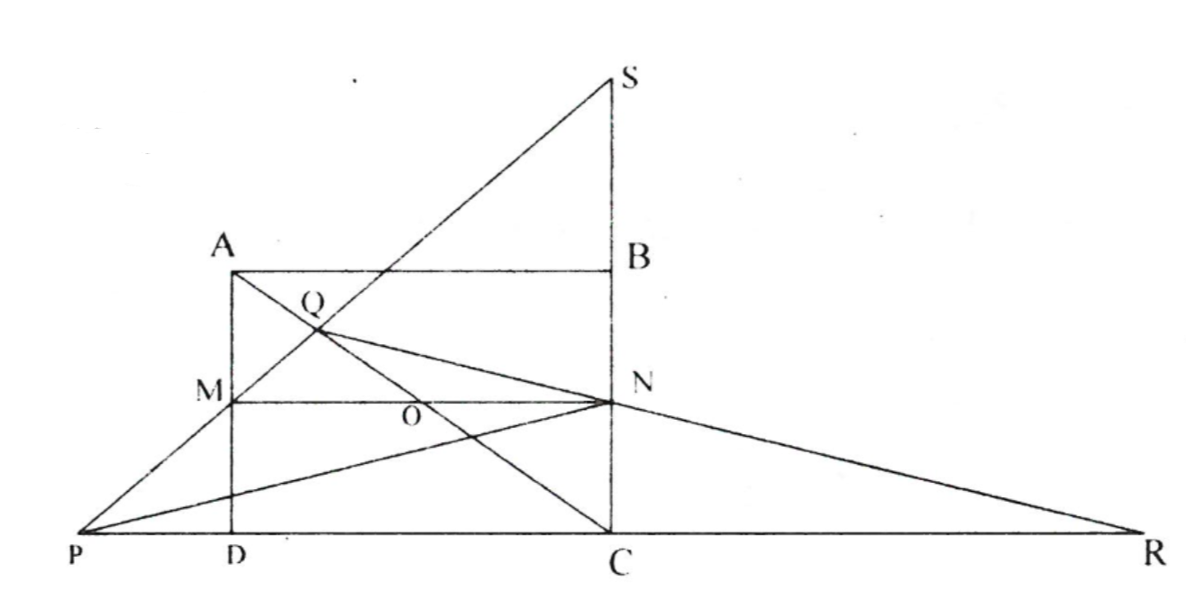
Áp dụng tính chất đường phân giác trong và ngoài của , ta có:

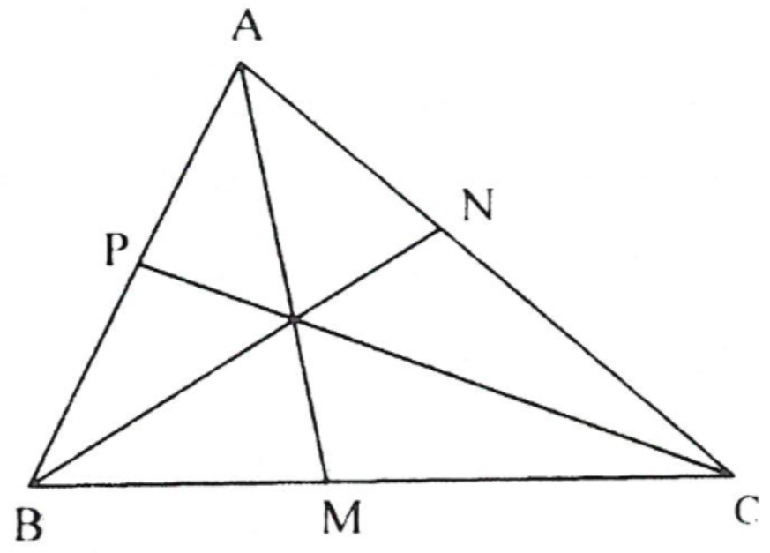
14.6. Theo tính chất đường phân giác của , ta có:
Tương tự, ta có:
Mặt khác: (1)
Tương tự: (2)
và (3)
Từ (1), (2) và (3) ta có:
14.7. Gọi lần lượt là giao điểm của với .
Áp dụng tính chất đường phân giác trong tam giác , ta có:
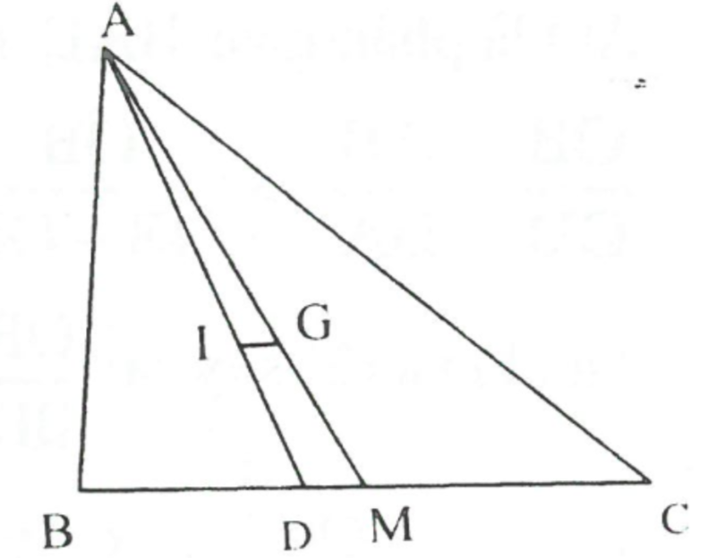
Mặt khác là trọng tâm
(theo định lý Ta-lét đảo)
.
14.8. Gọi là giao điểm của đường thẳng và
nên
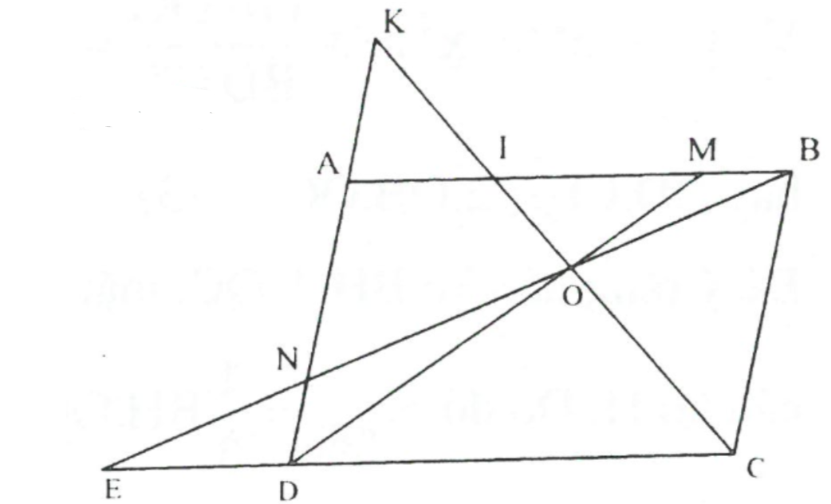
mà nên (1)
Ta có nên (2)
Từ (1) và (2) suy ra
là đường phân giác
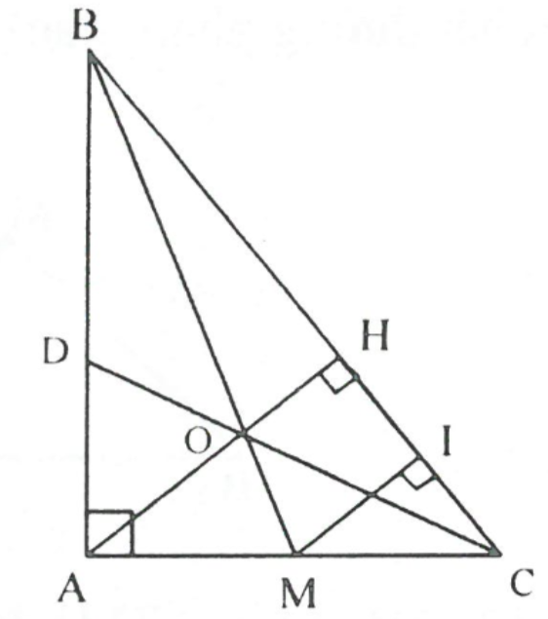
cân tại
cân tại
14.9. Kẻ vì nên .
Mặt khác nên .
Áp dụng tính chất đường phân giác và định lý ta-lét, ta có:
(lời giải khác, các bạn có thể xem ở chuyên đề định lý Cê-va)
14.10. Đặt .
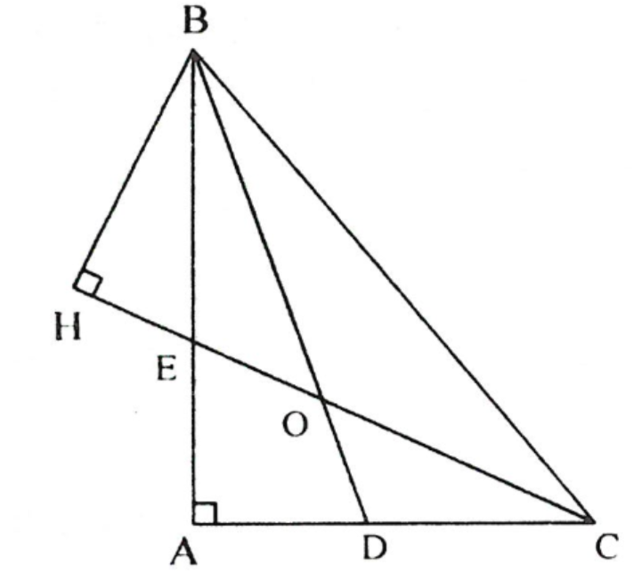
Theo tính chất đường phân giác của , ta có:
(1)
là phân giác nên
(2)
Từ (1) và (2) suy ra:
Tương tự . Từ đó
Vì nên
hay (3)
Để ý rằng nếu kẻ , mặt khác dễ thấy , nên vuông cân tại .
Do đó , suy ra (4)
Từ (3) và (4) suy ra: .
14.11. Trên lấy điểm sao cho .
Từ giả thiết cân tại (1)
Cũng theo giả thiết cân tại cân tại (vì ) (2)
Vậy ta có (vì ) (theo (1) và (2)) (theo tính chất đường phân giác)
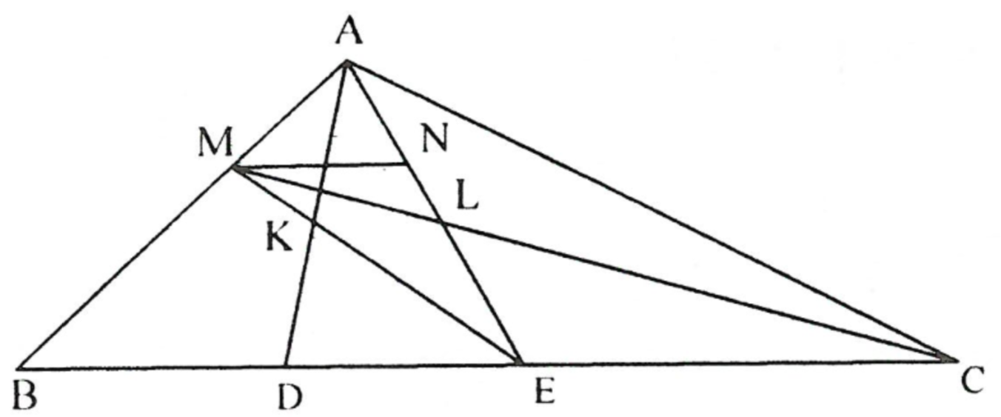
Suy ra (định lý Ta-lét đảo)

14.12. có là đường phân giác nên
Trên tia đối của tia lấy điểm sao cho suy ra
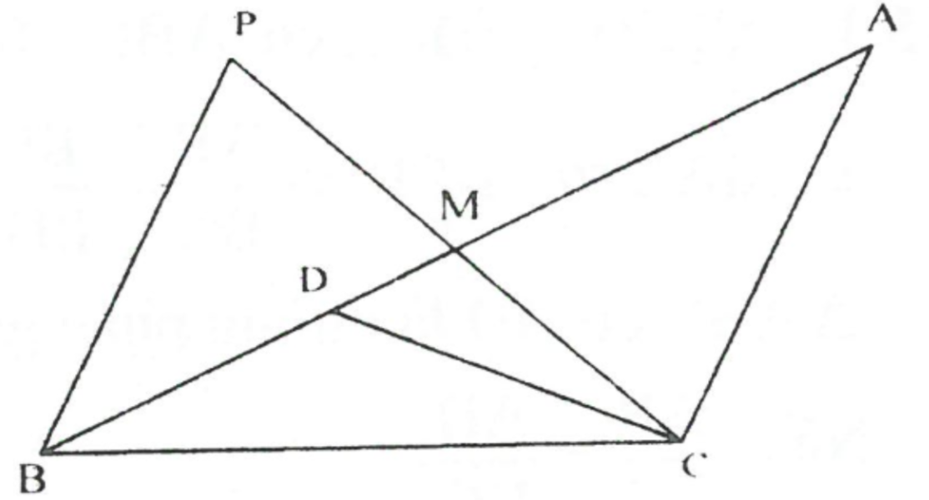
cân tại ,
mà là phân giác nên (1)
Mặt khác:
Do đó suy ra (2)
Từ (1) và (2), ta có: hay vuông tại .

